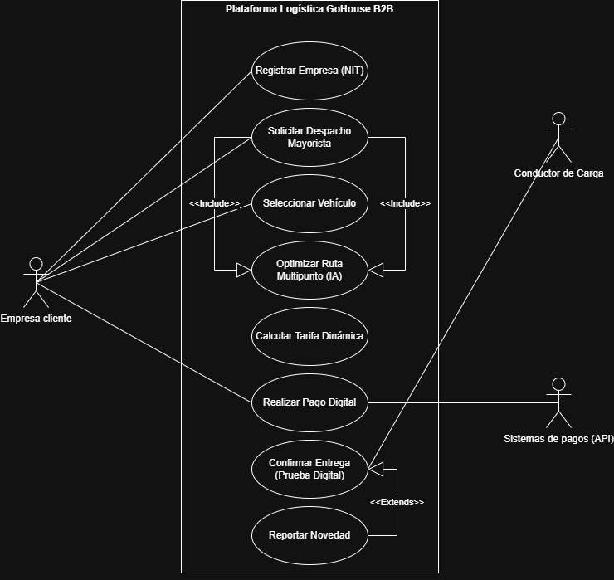

Referencia |  | CU 002
Caso de Uso: |  | Solicitar Despacho Mayorista
Fecha: |  | 06 de Marzo 2026
Version: |  | 1.0
Autor: |  | Frank Matinez
Actor: |  | Empresa Cliente
Tipo de caso: |  | Primario
Descripción: |  | Permite a la empresa cliente registrar un nuevo pedido de gran volumen, seleccionando el vehículo adecuado y obteniendo una ruta optimizada por IA
Referencias cruzadas | Casos de uso con que se relaciona | Incluye: UC Optimizar Ruta Multipunto (IA) y UC Calcular Tarifa Dinámica.
 | Requerimientos funcionales | Registro B2B Registro y validación obligatoria de empresas mediante NIT.  Gestión de Carga Ingreso técnico de mercancía por peso y volumen.  Optimización IA Cálculo de rutas multipunto óptimas mediante Inteligencia Artificial.  Tarifa Dinámica Cálculo automático del costo según distancia y tipo de vehículo.  Pago Digital Procesamiento seguro de transacciones mediante API de pagos.  Entrega Digital (POD) Captura de evidencia digital (foto y firma) al finalizar el servicio.  Control de Novedades Reporte de incidencias y daños con soporte fotográfico.
Precondiciones: |  | La Empresa Cliente debe haber iniciado sesión y su NIT debe estar validado en la plataforma BulkWay.
Flujo Principal, Básico o Normal(Escenario Principal): |  | 1. El actor selecciona la opción "Nuevo Despacho Mayorista".  2. El actor ingresa el peso, volumen y los puntos de entrega.  3. El sistema ejecuta la IA para optimizar la ruta multipunto.  4. El sistema presenta la Tarifa Dinámica basada en la ruta y la carga.  5. El actor selecciona el tipo de vehículo sugerido.  6.El actor confirma y procede al pago.
Flujos alternativos (Excepciones) |  | 5.a. Pago Rechazado: Si el Sistema de Pago detecta fondos insuficientes, el sistema muestra un error y pide otro método de pago.  5.b. Error de Conexión: Si el sistema no puede conectar con el banco, informa al cliente que intente más tarde.  5.c. Capacidad Excedida: Si el peso o volumen ingresado por el actor supera la capacidad máxima del vehículo más grande, el sistema muestra una alerta y sugiere programar dos despachos por separado.

